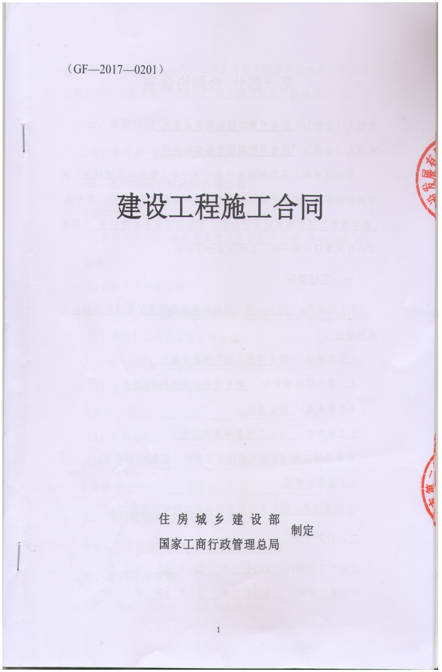

- 合同协议书

发包人（全称）：新乡市第二强制隔离戒毒所 
承包人（全称）：河南中明建设发展有限公司  
根据《中华人民共和国合同法》、《中华人民共和国建筑法》及有关法律规定，遵循平等、自愿、公平和诚实信用的原则，双方就新乡市第二强制隔离戒毒所供配电增容项目设备采购安装工程施工及有关事项协商一致，共同达成如下协议：

一、工程概况
1.工程名称：新乡市第二强制隔离戒毒所供配电增容项目设备采购安装 。
2.工程地点：新乡市第二强制隔离戒毒所 。
3.工程立项批准文号：新乡政采磋商采购-2025-2 。
4.资金来源：财政资金 。
5.工程内容：详见工程量清单和图纸  。
6.工程承包范围：
工程量清单、图纸及补充答疑包括的所有内容等。

二、合同工期
计划开工日期：2025年 4月23日。
计划竣工日期：2025年 6月22日。
工期总日历天数：60 天。工期总日历天数与根据前述计划开竣工日期计算的工期天数不一致的，以工期总日历天数为准。

三、质量标准
工程质量符合合格标准。

四、签约合同价与合同价格形式及付款方式
1.签约合同价为：
人民币（大写）肆拾万壹仟玖佰捌拾元整(¥401980.00元)；
其中：
（1）安全文明施工费：
人民币（大写）壹仟贰佰捌拾叁元叁角叁分 (¥1283.33元)；
（2）材料和工程设备暂估价金额：
人民币（大写）/ (¥/元)；
（3）专业工程暂估价金额：
人民币（大写）/ (¥/元)；
（4）暂列金额：
人民币（大写）/ (¥/元)。
- 合同价格形式：总价合同 
- 支付方式：银行转账
- 工程竣工验收合格后付合同金额的80%，工程审计结束后支付至审定金额的97%，剩余一年后无质量问题全额支付，（以财政实际拨款为准）。

五、项目经理
承包人项目经理：付磊 豫241111225898。

六、合同文件构成
本协议书与下列文件一起构成合同文件：
（1）中标通知书（如果有）；
（2）投标函及其附录（如果有）；
（3）专用合同条款及其附件；
（4）通用合同条款；
（5）技术标准和要求；
（6）图纸；
（7）已标价工程量清单或预算书；
（8）其他合同文件。
在合同订立及履行过程中形成的与合同有关的文件均构成合同文件组成部分。
上述各项合同文件包括合同当事人就该项合同文件所作出的补充和修改，属于同一类内容的文件，应以最新签署的为准。专用合同条款及其附件须经合同当事人签字或盖章。

七、承诺
1.发包人承诺按照法律规定履行项目审批手续、筹集工程建设资金并按照合同约定的期限和方式支付合同价款。
2.承包人承诺按照法律规定及合同约定组织完成工程施工，确保工程质量和安全，不进行转包及违法分包，并在缺陷责任期及保修期内承担相应的工程维修责任。
3.发包人和承包人通过招投标形式签订合同的，双方理解并承诺不再就同一工程另行签订与合同实质性内容相背离的协议。
八、词语含义
本协议书中词语含义与第二部分通用合同条款中赋予的含义相同。

九、签订时间
本合同于2025年4月18日签订。

十、签订地点
本合同在新乡市 签订。

十一、补充协议
合同未尽事宜，合同当事人另行签订补充协议，补充协议是合同的组成部分。

十二、合同生效
本合同自 双方签字、盖章后 生效。

十三、合同份数
本合同一式 陆 份，均具有同等法律效力，发包人执 叁 份，承包人执 叁 份。

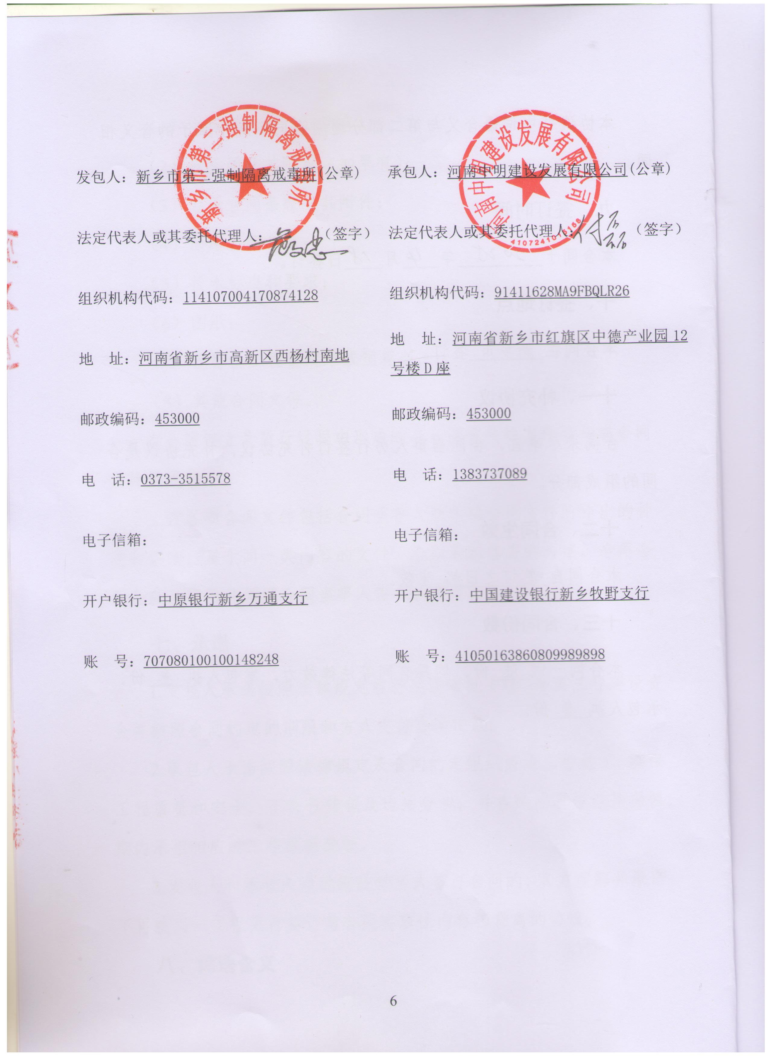

第二部分 通用条款
按建设工程施工合同范本(GF—2017—0201)通用条款执行。
第三部分 专用合同条款
按建设工程施工合同范本(GF—2017—0201)专用条款执行。

